МИНОБРНАУКИ РОССИИ

Федеральное государственное бюджетное образовательное учреждение высшего образования

НИЖЕГОРОДСКИЙ ГОСУДАРСТВЕННЫЙ ТЕХНИЧЕСКИЙ
УНИВЕРСИТЕТ им. Р.Е.АЛЕКСЕЕВА

Институт радиоэлектроники и информационных технологий
Кафедра информатики и систем управления

«Реализация пошаговых блок-схем алгоритмов»

ОТЧЁТ
по лабораторной работе
по дисциплине
Информатика и компьютерные технологии

РУКОВОДИТЕЛЬ:
________________ ______Савкин А.Е.__ _
(подпись) (фамилия, и.,о.)

СТУДЕНТ:
________________ ______Павлов_А.И.___
(подпись) (фамилия, и.,о.)

_______25-ИСз_________
(шифр группы)

Работа защищена «___» ____________
С оценкой ________________________

Задание к выполнению лабораторной работы № 1
Реализация пошаговых блок-схем алгоритмов
Вариант 3
Задание на лабораторную работу:
Вычеркните из слова А все буквы, которые встречаются в слове В.
Цель работы:
Научиться строить блок-схемы алгоритмов, выполнить задание по варианту.
Ход работы:
Блок-схема основного алгоритма:
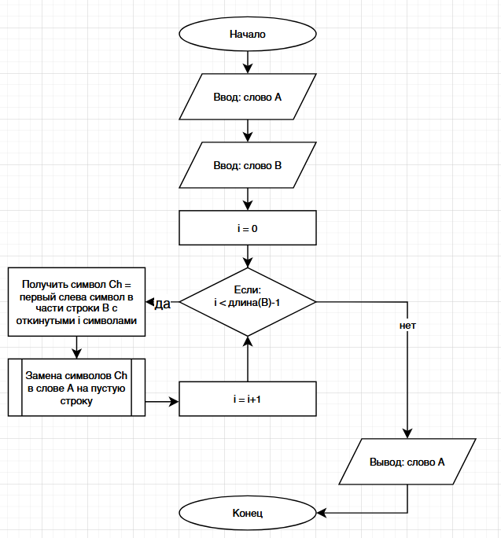
Блок-схема вспомогательного алгоритма:
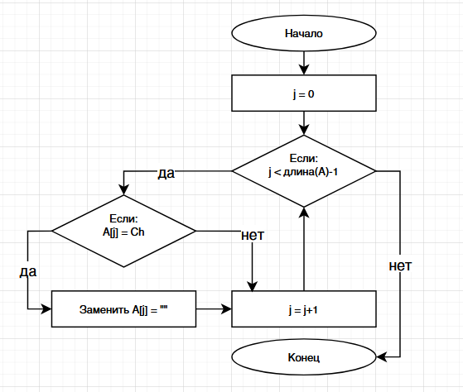
Алгоритм:
- Вводим строку A.
- Вводим строку B.
- Цикл от 0 до (длины слова B)-1:
  - Присваиваем значение переменной Ch: символ под индексом i из слова B.
    - Для этого берем первый слева символ из строки, полученной путём отсечения i символов слова B.
  - Заменяем все вхождения Ch в слове A на пустую строку «», независимо от того в каком она регистре (в обоих словах)
  - Инкрементируем счётчик i (инкрементируется автоматически циклом For)
  - Цикл возобновляется, если (длина слова B)-1 больше, чем счётчик i.
- Слово A после всех преобразований выводим на экран и выходим из программы.
Код программы (VBScript):
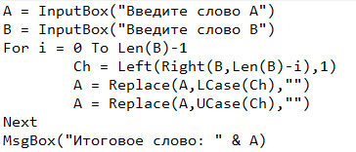
Результат выполнения программы:
Окно ввода 1:
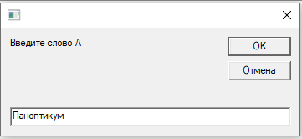
Окно ввода 2:
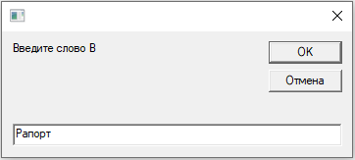
Итоговое окно вывода:
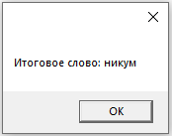
Вывод:
Научились строить блок-схемы алгоритмов, описывать алгоритм, писать и тестировать программу, выполнили задание по варианту.

